  УПРАВЛЕНИЕ ОБРАЗОВАНИЯ  НИЖНЕСЕРГИНСКОГО МУНИЦИПАЛЬНОГО РАЙОНА  МУНИЦИПАЛЬНОЕ КАЗЕННОЕ ОБЩЕОБРАЗОВАТЕЛЬНОЕ УЧРЕЖДЕНИЕ СРЕДНЯЯ ОБЩЕОБРАЗОВАТЕЛЬНАЯ  ШКОЛА с. КЛЕНОВСКОЕ  ( МКОУ СОШ с. Кленовское )  623040, Свердловская область, Нижнесергинский район, с. Кленовское пер. Школьный,18  тел. (34398) 6-32-15, 6-32-55; факс 6-32-15,  e-mail: klenschool@mail.ru  04.06.2021 г. №111 | В ОНД и ПР Нижнесергинского  муниципального района, Бисертского городского  округа УНД и ПР ГУ МЧС России по  Свердловской области

Отчёт о проведении мероприятий по пожарной безопасности
в детском оздоровительном лагере с дневным пребыванием детей
при МКОУ СОШ с. Кленовское

Наименование мероприятия, дата проведения | Участники / колич-во человек | Ответственные за проведение
Проведение инструктажей с обучающимися по ПБ в летнем оздоровительном лагере | 1-3 отряды / 55 человек | Воспитатели отрядов
Беседа о мерах ПБ в летний период | 2-3 отряды/43 человека | Начальник отдельного поста ПЧ 2/6 Аликулиев А.Г.,  Воспитатели отрядов
Конкурс рисунков «Огонь- мой друг» | 2-3 отряды/43 человека | Старший вожатый –Кочурова Т.Б., воспитатели отрядов

Приложение –фотоотчет о проведении мероприятий на 2-х листах.

Начальник детского оздоровительного лагеря
с дневным пребыванием детей при МКОУ СОШ с.Кленовское: О.Н.Быкова

Исполнитель: Кочурова Т.Б., вожатая детского оздоровительного лагеря
Приложение к письму №111 от 04.06.2021 г.
Фотоотчет о проведении мероприятий по пожарной безопасности в детском оздоровительном лагере при МКОУ СОШ с.Кленовское
1.Беседа о мерах ПБ в летний период
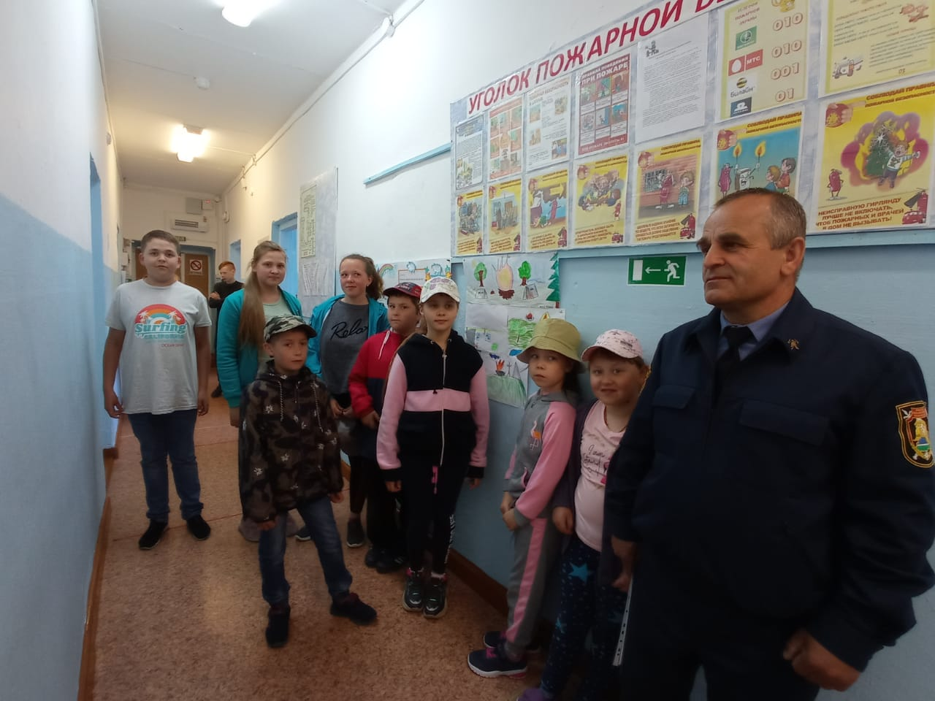
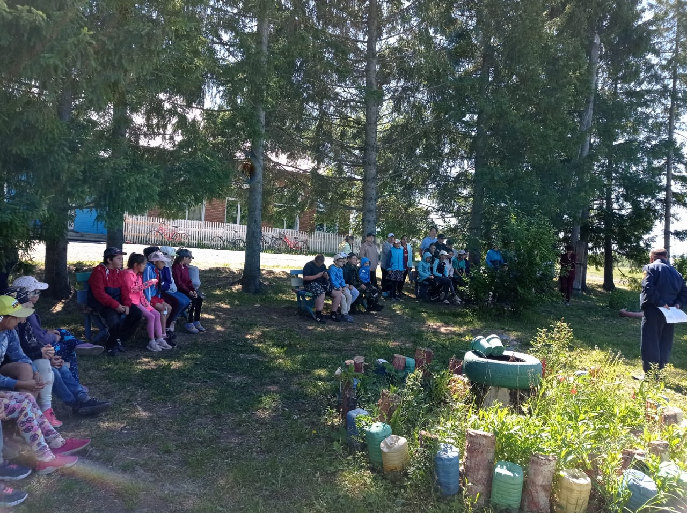
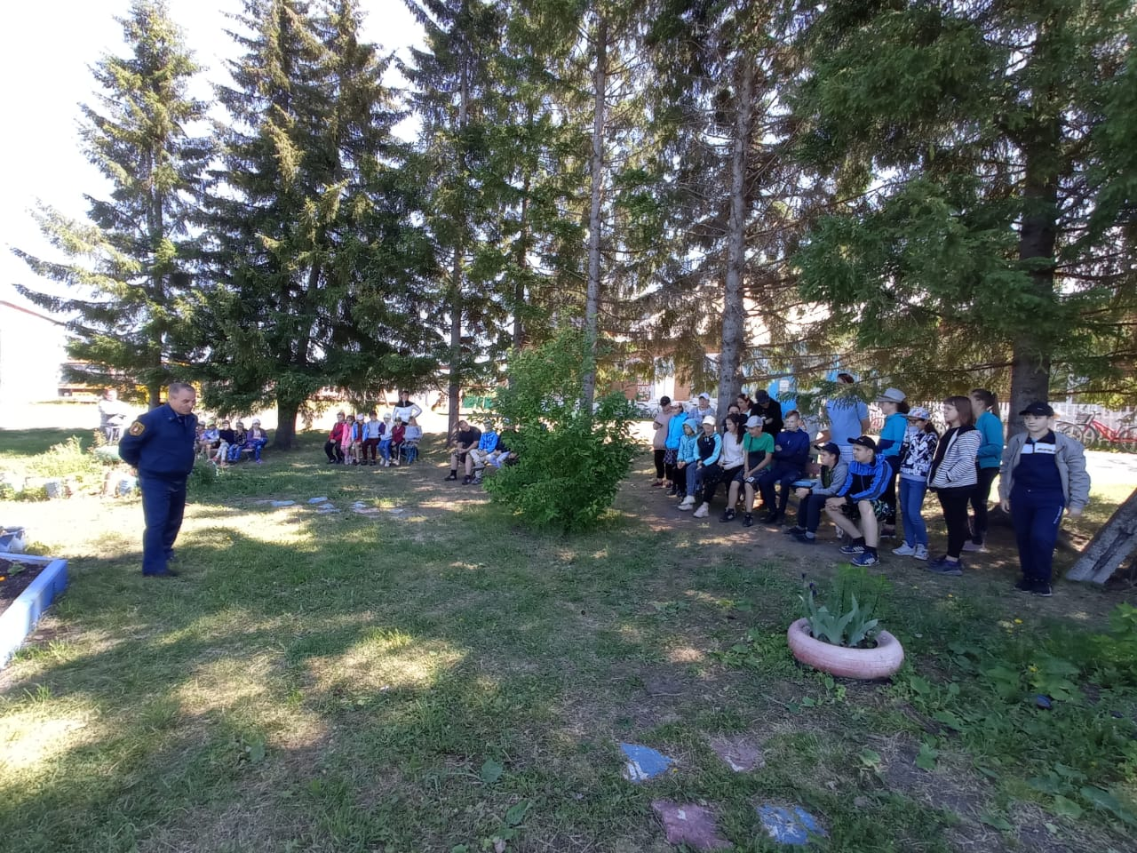
2.Конкурс рисунков по теме «Огонь мой друг»
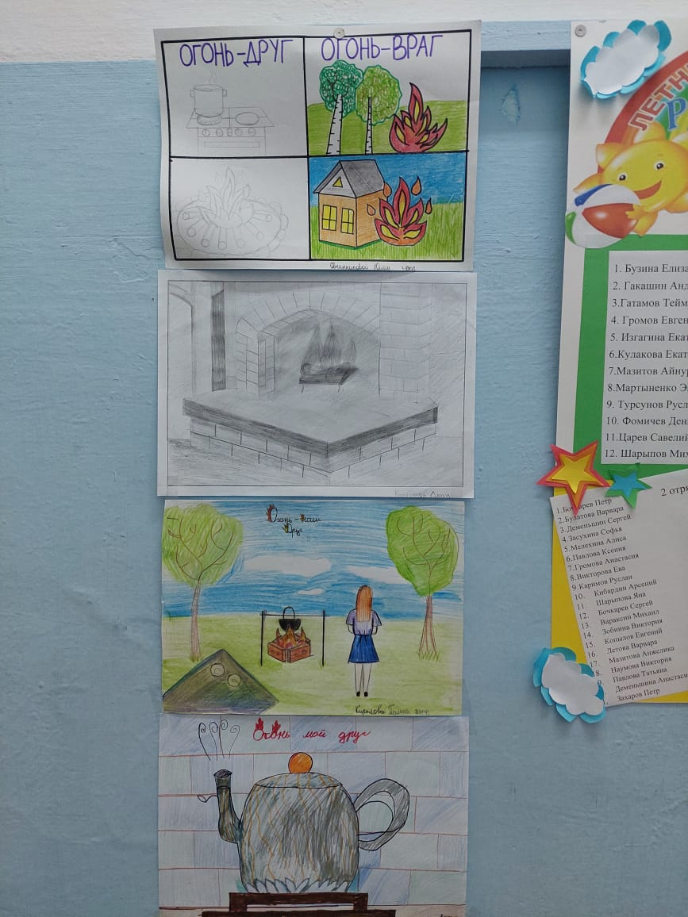 | 